Resolución del Pleno del Instituto de Transparencia, Acceso a la Información Pública y Protección de Datos Personales del Estado de México y Municipios, con domicilio en Metepec, Estado de México, de fecha tres de abril de dos mil diecinueve.
VISTOS los expedientes formados con motivo de los recursos de revisión 00562/INFOEM/IP/RR/2019 y 00563/INFOEM/IP/RR/2019 promovidos por el C. XXXXX XXXXXXX, en lo sucesivo EL RECURRENTE, en contra de la falta de respuestas en que incurre el Ayuntamiento de Valle de Chalco Solidaridad, en lo conducente EL SUJETO OBLIGADO, se procede a dictar la presente resolución, con base en el siguiente:
R E S U L T A N D O
- En fecha diez de enero de dos mil diecinueve, EL RECURRENTE presentó a través del Sistema de Acceso a la Información Mexiquense, en lo subsecuente EL SAIMEX, ante EL SUJETO OBLIGADO, las solicitudes de acceso a información pública, a las que se les asignaron los números 00013/VACHASO/IP/2019 y 00012/VACHASO/IP/2019, mediante las cuales solicitó le fuese entregado vía SAIMEX, lo que se refiere a continuación:
00013/VACHASO/IP/2019
“Con fundamento en el articulo 6 de la Constitución Política de los Estados Unidos Mexicanos, Articulo 5, Fracción lll de la Constitución Política del Estado Libre y Soberano de México y Articulo 23, Fraccion lV, de la Ley de Transparencia y Acceso a la Información Publica del Estado de México y Municipios, solicito se haga entrega de la siguiente información: El Tabulador de Sueldos Vigente para el ejercicio Fiscal 2019.” (Sic)
00012/VACHASO/IP/2019
“Con fundamento en el articulo 6 de la Constitución Política de los Estados Unidos Mexicanos, Articulo 5, Fracción lll de la Constitución Política del Estado Libre y Soberano de México y Articulo 23, Fraccion lV, de la Ley de Transparencia y Acceso a la Información Publica del Estado de México y Municipios, solicito se haga entrega de la siguiente información: Solicito se me informe sobre cual sera el sueldo bruto del Presidente Municipal, Regidores, Directores, Sindico, Tesorero Municipal y Contralor Municipal.” (Sic)
- En fecha once de enero de dos mil diecinueve, el Titular de la Unidad de Transparencia realizó requerimientos a la Directora de Administración, en su calidad de Servidora Pública Habilitada, mediante los folios de turno 00013/VACHASO/TSP/0001 y 00012/VACHASO/IP/2019/TSP/0001, respectivamente; tal y como, se advierte en las imágenes insertas:
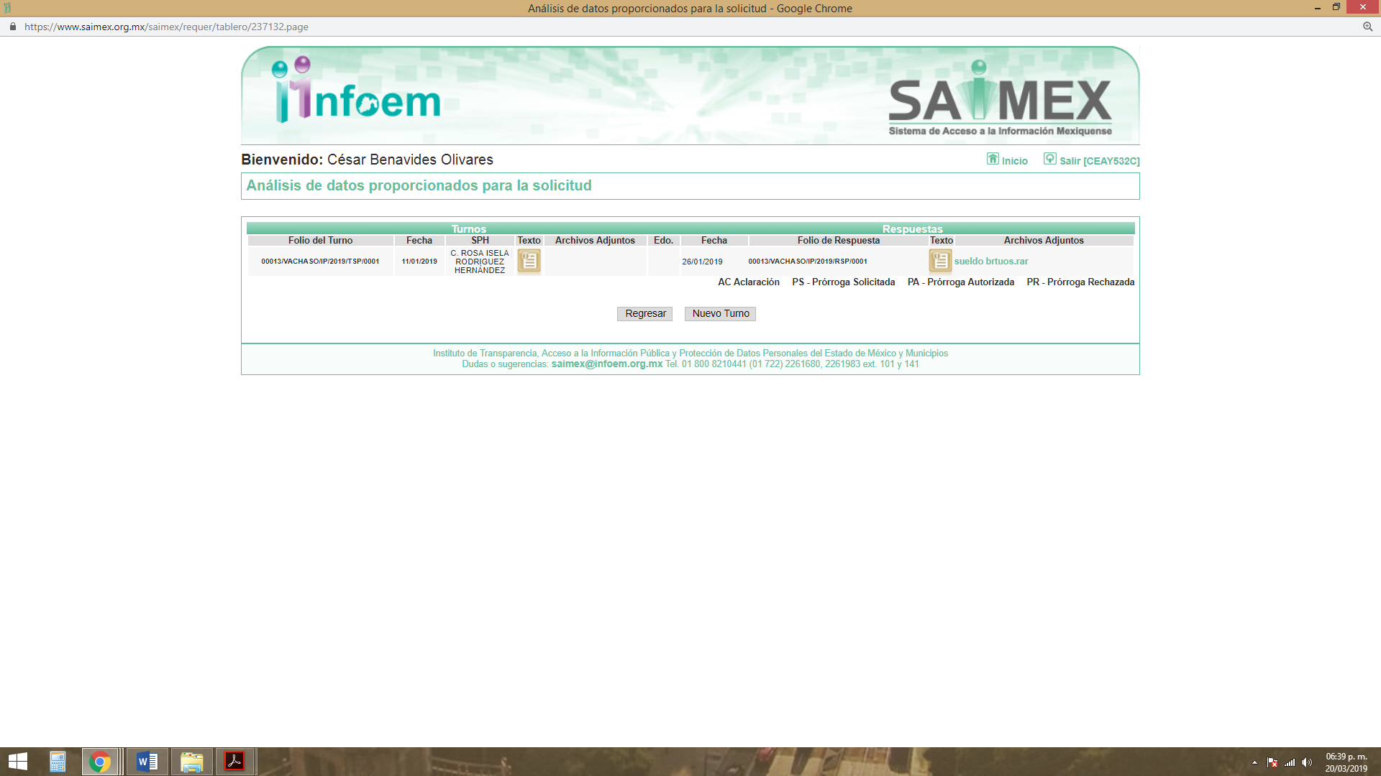
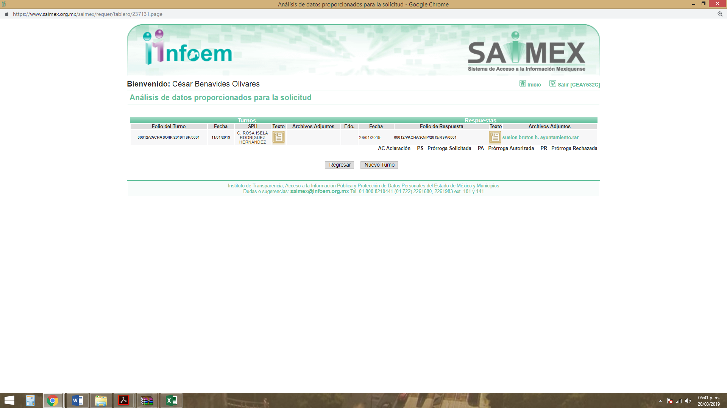
- De las constancias que obran en los expedientes electrónicos del SAIMEX, se advierte que EL SUJETO OBLIGADO no dio respuesta a las solicitudes de acceso a la información pública.
- Inconforme con la falta de respuestas, el ocho de febrero de dos mil diecinueve, EL RECURRENTE interpuso los recursos de revisión materia del presente estudio, los cuales fueron registrados en el SAIMEX y se les asignaron los números de expediente al rubro citados, en los que señaló como actos impugnados:
“FALTA DE RESPUESTA A UNA SOLICITUD DE ACCESO A LA INFORMACIÓN PUBLICA” (Sic)
Asimismo, EL RECURRENTE manifestó como razones o motivos de inconformidad en ambos recursos de revisión, lo siguiente:
“El Ayuntamiento de Valle de Chalco hace caso omiso a los requerimientos en materia de acceso a la información publica. ocultan información que por regla general debe ser publica. Misma que su divulgación abona a la transparencia y rendición de cuentas..” (Sic)
- El ocho de febrero de dos mil diecinueve, los recursos de que se trata se enviaron electrónicamente al Instituto de Transparencia, Acceso a la Información Pública y Protección de Datos Personales del Estado de México y Municipios y con fundamento en el artículo 185, fracción I de la Ley de Transparencia y Acceso a la Información Pública del Estado de México y Municipios, se turnaron, a través del SAIMEX, el recurso 00562/INFOEM/IP/RR/2019 a la Comisionada Eva Abaid Yapur y el 00563/INFOEM/IP/RR/2019 al Comisionado José Guadalupe Luna Hernández, a efecto de decretar su admisión o desechamiento.
- En fecha catorce de febrero de dos mil diecinueve, atento a lo dispuesto en el artículo 185, fracciones I, II y IV de la Ley de Transparencia y Acceso a la Información Pública del Estado de México y Municipios, se acordó la admisión a trámite de los referidos recursos de revisión; así como, la integración de los expedientes respectivos, mismos que se pusieron a disposición de las partes para que, de considerarlo conveniente, en el plazo máximo de siete días hábiles, EL RECURRENTE realizara manifestaciones y alegatos; así como, ofreciera las pruebas que a su derecho conviniera y, en el caso del SUJETO OBLIGADO, exhibiera los Informes Justificados correspondientes.
- Por economía procesal y a fin de evitar la emisión de resoluciones contradictorias, el Pleno de este Instituto determinó la acumulación de los recursos de revisión al rubro citados, en la Séptima Sesión Ordinaria, del veinte de febrero de dos mil diecinueve, turnándose a la Comisionada Eva Abaid Yapur para que formulara y presentara el proyecto de resolución correspondiente, de conformidad con lo dispuesto en el artículo 18 del Código de Procedimientos Administrativos del Estado de México, de aplicación supletoria, en términos del artículo 195 de la Ley de Transparencia y Acceso a la Información Pública del Estado de México y Municipios en vigor.
- De las constancias que obran en el SAIMEX, se desprende que EL SUJETO OBLIGADO, el veinticinco de febrero de dos mil diecinueve, rindió sus Informes Justificados, adjuntando los archivos electrónicos siguientes:
00562/INFOEM/IP/RR/2019



Asimismo, adjuntó a su Informe Justificado el acuse de la solicitud y el nombramiento del Titular de la Unidad de Transparencia, los cuales no se plasman en obvio de representaciones innecesarias.
00563/INFOEM/IP/RR/2019



Asimismo, adjuntó a su Informe Justificado el acuse de la solicitud de acceso a la información, el nombramiento del Titular de la Unidad de Transparencia, una impresión de pantalla del apartado de requerimientos y del expediente electrónico del SAIMEX, los cuales no se plasman en obvio de representaciones innecesarias.
- En fecha veintisiete de febrero de dos mil diecinueve, la Comisionada Ponente acordó poner a disposición del RECURRENTE los Informes Justificados, para que manifestara lo que a su derecho conviniera, en atención a que estimó que se actualizaba la fracción III del artículo 185 de la Ley de Transparencia y Acceso a la Información Pública del Estado de México y Municipios en vigor.
- De las constancias que integraban el expediente electrónico del SAIMEX, se advierte que EL RECURRENTE no realizó manifestaciones, alegatos ni ofreció medios de prueba.
- Una vez analizado el estado procesal que guardaban los expedientes, en fecha siete de marzo de dos mil diecinueve, la Comisionada Ponente acordó el cierre de instrucción; así como, la remisión de los mismos a efecto de ser resueltos, de conformidad con lo establecido en el artículo 185, fracciones VI y VIII de la Ley de Transparencia y Acceso a la Información Pública del Estado de México y Municipios; y
CONSIDERANDO
- Competencia. Este Instituto de Transparencia, Acceso a la Información Pública y Protección de Datos Personales del Estado de México y Municipios, es competente para conocer y resolver los presentes recursos, conforme a lo dispuesto en los artículos 6, apartado A de la Constitución Política de los Estados Unidos Mexicanos; 5, párrafos vigésimo, vigésimo primero, vigésimo segundo, fracciones IV y V de la Constitución Política del Estado Libre y Soberano de México; 1, 2, fracción II, 13, 29, 36, fracciones I y II, 176, 178, 179, 181, párrafo tercero y 185 de la Ley de Transparencia y Acceso a la Información Pública del Estado de México y Municipios; 9, fracciones I, XXIV y 11 del Reglamento Interior del Instituto de Transparencia, Acceso a la Información Pública y Protección de Datos Personales del Estado de México y Municipios; toda vez que se trata de recursos de revisión interpuestos por un Ciudadano, en ejercicio de su derecho de acceso a la información pública, en términos de la Ley de la materia.
- Interés. Los recursos de revisión fueron interpuestos por parte legítima en atención a que fueron presentados por EL RECURRENTE, quien fue la misma persona que formuló las solicitudes de acceso a la información pública números 00013/VACHASO/IP/2019 y 00012/VACHASO/IP/2019 al SUJETO OBLIGADO.
- Justificación de la Acumulación de los recursos. De las constancias que obran en los expedientes, se advierte que los recursos de revisión 00562/INFOEM/IP/RR/2019 y 00563/INFOEM/IP/RR/2019, fueron presentados por el mismo RECURRENTE ante el mismo SUJETO OBLIGADO, aunado a que resulta conveniente su trámite de forma unificada por economía procesal y a fin de evitar la emisión de resoluciones contradictorias, en virtud de que la información solicitada concierne a ejercicio y destino de recursos públicos del SUJETO OBLIGADO; por lo que, fue procedente que este Órgano Garante decretara su acumulación, de conformidad con lo dispuesto en el artículo 18 del Código de Procedimientos Administrativos del Estado de México, de aplicación supletoria en términos del ordinal 195 de la Ley de Transparencia y Acceso a la Información Pública del Estado de México y Municipios, anteriormente citados.
“Código de Procedimientos Administrativos del Estado de México
Artículo 18.- La autoridad administrativa o el Tribunal acordarán la acumulación de los expedientes del procedimiento y proceso administrativo que ante ellos se sigan, de oficio o a petición de parte, cuando las partes o los actos administrativos sean iguales, se trate de actos conexos o resulte conveniente el trámite unificado de los asuntos, para evitar la emisión de resoluciones contradictorias. La misma regla se aplicará, en lo conducente, para la separación de los expedientes.”
Ley de Transparencia y Acceso a la Información Pública del Estado de México y Municipios
“Artículo 195. En la tramitación del recurso de revisión se aplicarán supletoriamente las disposiciones contenidas en el Código de Procedimientos Administrativos del Estado de México.”
(Énfasis añadido)
De lo dispuesto en la normativa anterior, dicha acumulación procede cuando:
- El solicitante y la información referida sean las mismas;
- Las partes o los actos impugnados sean iguales;
- Cuando se trate del mismo solicitante, el mismo Sujeto Obligado, aunque se trate de solicitudes diversas; y,
- Resulte conveniente la resolución unificada de los asuntos.
Así, tal y como se mencionó anteriormente, los recursos de revisión que nos ocupan fueron interpuestos por el mismo RECURRENTE ante el mismo SUJETO OBLIGADO, además de que la información solicitada es relacionada con ejercicio de recursos públicos; por lo que, resulta conveniente su resolución conjunta.
- Oportunidad. Es de precisar que la Ley de Transparencia y Acceso a la Información Pública del Estado de México y Municipios, describe el mecanismo de procedencia de los recursos de revisión, como se puede apreciar en el siguiente artículo:
“Artículo 163. La Unidad de Transparencia deberá notificar la respuesta a la solicitud al interesado en el menor tiempo posible, que no podrá exceder de quince días hábiles, contados a partir del día siguiente a la presentación de aquélla.
Excepcionalmente, el plazo referido en el párrafo anterior podrá ampliarse hasta por siete días hábiles más, siempre y cuando existan razones fundadas y motivadas, las cuales deberán ser aprobadas por el Comité de Transparencia, mediante la emisión de una resolución que deberá notificarse al solicitante, antes de su vencimiento. No podrán invocarse como causales de ampliación del plazo motivos que supongan negligencia o descuido del sujeto obligado en el desahogo de la solicitud.” (Sic)
De la interpretación al precepto legal inserto, se obtiene que el plazo que les asiste a los Sujetos Obligados para entregar la respuesta a una solicitud de información pública es de quince días hábiles posteriores a la presentación de ésta; sin embargo, en aquellos casos en que transcurre el referido plazo de quince días hábiles, sin que los Sujetos Obligados entreguen la respuesta a la solicitud de información, ésta se considera negada; por lo que, al solicitante le asiste el derecho para poder presentar el recurso de revisión correspondiente.
Derivado de lo anterior, se constituye la figura jurídica de la NEGATIVA FICTA, cuya esencia consiste en atribuir un efecto negativo al silencio de la autoridad administrativa frente a las instancias y solicitudes que hagan los particulares.
Por su parte, el artículo 178 de la Ley de Transparencia y Acceso a la Información Pública del Estado de México y Municipios, establece:
“Artículo 178. El solicitante podrá interponer, por sí mismo o a través de su representante, de manera directa o por medios electrónicos, recurso de revisión ante el Instituto o ante la Unidad de Transparencia que haya conocido de la solicitud dentro de los quince días hábiles, siguientes a la fecha de la notificación de la respuesta.
A falta de respuesta del sujeto obligado, dentro de los plazos establecidos en esta Ley, a una solicitud de acceso a la información pública, el recurso podrá ser interpuesto en cualquier momento, acompañado con el documento que pruebe la fecha en que presentó la solicitud.
En el caso de que se interponga ante la Unidad de Transparencia, ésta deberá remitir el recurso de revisión al Instituto a más tardar al día siguiente de haberlo recibido.” (Sic)
De lo anterior, se advierte que el recurso de revisión se ha de interponer dentro del plazo de quince días hábiles contados a partir del día siguiente al en que el particular tiene conocimiento de la resolución respectiva, de ahí que para que, el plazo de referencia empiece a computarse necesariamente tiene que existir una respuesta expresa por parte del SUJETO OBLIGADO; sin embargo, tratándose de negativa ficta no existe resolución que se haga del conocimiento del particular a partir de la cual pueda computarse dicho plazo, por tal motivo es pertinente establecer que no existe plazo para la interposición del recurso de revisión.
Ello, encuentra sustento en el Criterio de Interpretación en el orden administrativo número 001-15, emitido por el Pleno del Instituto de Transparencia y Acceso a la Información Pública del Estado de México y Municipios, en la Sexta Sesión Ordinaria, celebrada el diecisiete de febrero del dos mil quince, relativo a la interposición del recurso de revisión en cualquier tiempo cuando exista negativa ficta, que es del tenor literal siguiente:

“Criterio 0001-15
NEGATIVA FICTA. PLAZO PARA INTERPONER EL RECURSO DE REVISIÓN TRATÁNDOSE DE. El artículo 48, párrafo tercero de la Ley de Transparencia y Acceso a la Información Pública del Estado de México y Municipios establece que, cuando no se entregue la respuesta a la solicitud dentro del plazo de 15 días establecidos en el artículo 46 de la Ley de la materia, se entenderá por negada la solicitud y podrá interponerse el recurso correspondiente. Por su parte, el artículo 72 del mismo ordenamiento legal establece el plazo de 15 días para interponer el recurso de revisión a partir del día siguiente al que tuvo conocimiento de la respuesta recaída a su solicitud, sin que se establezca excepción alguna tratándose de una falta de respuesta del sujeto obligado. Así, entonces, resulta evidente que, al no emitirse respuesta dentro del plazo establecido, se genera la ficción legal de una respuesta en sentido negativo; en el entendido de que el plazo para impugnar esa negativa podrá ser en cualquier tiempo y hasta en tanto no se dicte resolución expresa; es decir, mientras no haya respuesta por parte del Sujeto Obligado, momento a partir del cual deberá computarse el plazo previsto en el artículo 72 de la citada Ley.” (Sic)
- Procedibilidad. Del análisis efectuado, se advierte que resulta procedente la interposición de los recursos y se concluye la acreditación plena de todos y cada uno de los elementos formales exigidos por el artículo 180 de la Ley de Transparencia y Acceso a la Información Pública del Estado de México y Municipios, en atención a que fue presentado mediante el formato visible en EL SAIMEX.
SEXTO. Estudio y resolución de los asuntos. Tal y como quedó precisado en los resultandos de la presente resolución, el particular requirió del SUJETO OBLIGADO el tabulador de sueldos vigente para el ejercicio fiscal de 2019; así como, el documento donde consten los sueldos brutos del Presidente Municipal, Regidores, Directores, Síndico, Tesorero y Contralor.
Cabe destacarse que EL SUJETO OBLIGADO no dio respuesta a las solicitudes de acceso a la información pública; por ello, el hoy RECURRENTE interpuso los medios de defensa de análisis.
Posteriormente, EL SUJETO OBLIGADO rindió sus Informes Justificados de los que se destaca que la Encargada del Despacho de la Dirección de Administración argumentó que el tabulador de sueldos para el ejercicio fiscal 2019 no había sido aprobado; pero que aún se encontraba dentro del término para aprobarlos, de conformidad con el artículo 125 de la Constitución Política del Estado Libre y Soberano de México y que los sueldos brutos del Presidente Municipal, Regidores, Directores, Síndico, Tesorero y Contralor habían sido remitidos en el archivo digital denominado sueldos brutos h. ayuntamiento.rar; por lo que, solicitó a este Instituto Sobreseer en los Recurso de Revisión.
Cabe mencionarse que los Informes Justificados fueron puestos a disposición del RECURRENTE, a fin de que manifestara lo que a su derecho conviniera; sin que en la especie ésto aconteciera.
Bajo ese contexto, este Instituto analizó la totalidad de constancias que integran los expedientes electrónicos del SAIMEX y arribó a las siguientes consideraciones de hecho y de derecho.
En este sentido, es pertinente enfatizar lo que respecto al derecho de acceso a la información pública, refiere el artículo 6° de la Constitución Política de los Estados Unidos Mexicanos, que en su parte conducente señala:
“Artículo 6o. La manifestación de las ideas no será objeto de ninguna inquisición judicial o administrativa, sino en el caso de que ataque a la moral, la vida privada o los derechos de terceros, provoque algún delito, o perturbe el orden público; el derecho de réplica será ejercido en los términos dispuestos por la ley. El derecho a la información será garantizado por el Estado.
Toda persona tiene derecho al libre acceso a información plural y oportuna, así como a buscar, recibir y difundir información e ideas de toda índole por cualquier medio de expresión.
Para efectos de lo dispuesto en el presente artículo se observará lo siguiente:
A. Para el ejercicio del derecho de acceso a la información, la Federación, los Estados y el Distrito Federal, en el ámbito de sus respectivas competencias, se regirán por los siguientes principios y bases:
I. Toda la información en posesión de cualquier autoridad, entidad, órgano y organismo de los Poderes Ejecutivo, Legislativo y Judicial, órganos autónomos, partidos políticos, fideicomisos y fondos públicos, así como de cualquier persona física, moral o sindicato que reciba y ejerza recursos públicos o realice actos de autoridad en el ámbito federal, estatal y municipal, es pública y sólo podrá ser reservada temporalmente por razones de interés público y seguridad nacional, en los términos que fijen las leyes. En la interpretación de este derecho deberá prevalecer el principio de máxima publicidad. Los sujetos obligados deberán documentar todo acto que derive del ejercicio de sus facultades, competencias o funciones, la ley determinará los supuestos específicos bajo los cuales procederá la declaración de inexistencia de la información.
II. La información que se refiere a la vida privada y los datos personales será protegida en los términos y con las excepciones que fijen las leyes.
III. Toda persona, sin necesidad de acreditar interés alguno o justificar su utilización, tendrá acceso gratuito a la información pública, a sus datos personales o a la rectificación de éstos.
IV. Se establecerán mecanismos de acceso a la información y procedimientos de revisión expeditos que se sustanciarán ante los organismos autónomos especializados e imparciales que establece esta Constitución.
V. Los sujetos obligados deberán preservar sus documentos en archivos administrativos actualizados y publicarán, a través de los medios electrónicos disponibles, la información completa y actualizada sobre el ejercicio de los recursos públicos y los indicadores que permitan rendir cuenta del cumplimiento de sus objetivos y de los resultados obtenidos.
VI. Las leyes determinarán la manera en que los sujetos obligados deberán hacer pública la información relativa a los recursos públicos que entreguen a personas físicas o morales.
VII. La inobservancia a las disposiciones en materia de acceso a la información pública será sancionada en los términos que dispongan las leyes.
VIII. La Federación contará con un organismo autónomo, especializado, imparcial, colegiado, con personalidad jurídica y patrimonio propio, con plena autonomía técnica, de gestión, capacidad para decidir sobre el ejercicio de su presupuesto y determinar su organización interna, responsable de garantizar el cumplimiento del derecho de acceso a la información pública y a la protección de datos personales en posesión de los sujetos obligados en los términos que establezca la ley.
…
La ley establecerá aquella información que se considere reservada o confidencial.
…”
(Énfasis añadido)
Por su parte, la Constitución Política del Estado Libre y Soberano de México, en su artículo 5°, dispone en su parte conducente, lo siguiente:
“Artículo 5. …
El derecho a la información será garantizado por el Estado. La ley establecerá las previsiones que permitan asegurar la protección, el respeto y la difusión de este derecho.
Para garantizar el ejercicio del derecho de transparencia, acceso a la información pública y protección de datos personales, los poderes públicos y los organismos autónomos, transparentarán sus acciones, en términos de las disposiciones aplicables, la información será oportuna, clara, veraz y de fácil acceso.
Este derecho se regirá por los principios y bases siguientes:
I. Toda la información en posesión de cualquier autoridad, entidad, órgano y organismos de los Poderes Ejecutivo, Legislativo y Judicial, órganos autónomos, partidos políticos, fideicomisos y fondos públicos estatales y municipales, así como del gobierno y de la administración pública municipal y sus organismos descentralizados, asimismo de cualquier persona física, jurídica colectiva o sindicato que reciba y ejerza recursos públicos o realice actos de autoridad en el ámbito estatal y municipal, es pública y sólo podrá ser reservada temporalmente por razones previstas en la Constitución Política de los Estados Unidos Mexicanos de interés público y seguridad, en los términos que fijen las leyes. En la interpretación de este derecho deberá prevalecer el principio de máxima publicidad. Los sujetos obligados deberán documentar todo acto que derive del ejercicio de sus facultades, competencias o funciones, la ley determinará los supuestos específicos bajo los cuales procederá la declaración de inexistencia de la información.
II. La información referente a la intimidad de la vida privada y la imagen de las personas será protegida a través de un marco jurídico rígido de tratamiento y manejo de datos personales, con las excepciones que establezca la ley reglamentaria.
III. Toda persona, sin necesidad de acreditar interés alguno o justificar su utilización, tendrá acceso gratuito a la información pública, a sus datos personales o a la rectificación de éstos.
IV. Se establecerán mecanismos de acceso a la información y procedimientos de revisión expeditos que se sustanciarán ante el organismo autónomo especializado e imparcial que establece esta Constitución.
V. Los procedimientos de acceso a la información pública, de acceso, corrección y supresión de datos personales, así como los recursos de revisión derivados de los mismos, podrán tramitarse por medios electrónicos, a través de un sistema automatizado que para tal efecto establezca la ley reglamentaria y el organismo autónomo garante en el ámbito de su competencia. Las resoluciones que correspondan a estos procedimientos se sistematizarán para favorecer su consulta.
VI. Los sujetos obligados deberán preservar sus documentos en archivos administrativos actualizados y publicarán, a través de los medios electrónicos disponibles, la información completa y actualizada sobre el ejercicio de los recursos públicos y los indicadores que permitan rendir cuenta del cumplimiento de sus objetivos y los resultados obtenidos.
VII. La ley reglamentaria, determinará la manera en que los sujetos obligados deberán hacer pública la información relativa a los recursos públicos que entreguen a personas físicas o jurídicas colectivas.”
(Énfasis añadido)
En ese orden de ideas, la Ley de Transparencia y Acceso a la Información Pública del Estado de México y Municipios, prevé en su artículo 23, lo siguiente:
“Artículo 23. Son sujetos obligados a transparentar y permitir el acceso a su información y proteger los datos personales que obren en su poder:
I. El Poder Ejecutivo del Estado de México, las dependencias, organismos auxiliares, órganos, entidades, fideicomisos y fondos públicos, así como la Procuraduría General de Justicia;
II. El Poder Legislativo del Estado, los organismos, órganos y entidades de la Legislatura y sus dependencias;
III. El Poder Judicial, sus organismos, órganos y entidades, así como el Consejo de la Judicatura del Estado;
IV. Los ayuntamientos y las dependencias, organismos, órganos y entidades de la administración municipal;
V. Los órganos autónomos;
VI. Los tribunales administrativos y autoridades jurisdiccionales en materia laboral;
VII. Los partidos políticos y agrupaciones políticas, en los términos de las disposiciones aplicables;
VIII. Los fideicomisos y fondos públicos que cuenten con financiamiento público, parcial o total, o con participación de entidades de gobierno;
IX. Los sindicatos que reciban y/o ejerzan recursos públicos en el ámbito estatal y municipal;
X. Cualquier persona física o jurídico colectiva que reciba y ejerza recursos públicos en el ámbito estatal o municipal; y
XI. Cualquier otra autoridad, entidad, órgano u organismo de los poderes estatal o municipal, que reciba recursos públicos.
Los sujetos obligados deberán hacer pública toda aquella información relativa a los montos y las personas a quienes entreguen, por cualquier motivo, recursos públicos, así como los informes que dichas personas les entreguen sobre el uso y destino de dichos recursos.
Los servidores públicos deberán transparentar sus acciones así como garantizar y respetar el derecho de acceso a la información pública.” (Sic)
(Énfasis añadido)
Es así que, conforme a los preceptos legales citados, se desprende que el derecho de acceso a la información pública es un derecho individual que puede ser ejercido ante cualquier autoridad, entidad, órgano u organismo, tanto federales, como estatales, de la Ciudad de México, o Municipales, con el fin de que los particulares conozcan toda aquella información que es considerada como pública.
Así, conviene citar lo establecido por el artículo 31, fracción XVIII, de la Ley Orgánica Municipal del Estado de México, que a la letra señala:
“Artículo 31.- Son atribuciones de los ayuntamientos:
…
XVIII. Administrar su hacienda en términos de ley, y controlar a través del presidente y síndico la aplicación del presupuesto de egresos del municipio;
…”
(Énfasis añadido)
Precepto legal del que se advierte que, los Ayuntamientos tienen la atribución de administrar los recursos obtenidos de su hacienda, en los términos de la legislación aplicable, controlándola a través del Presidente y Síndico Municipal la aplicación del presupuesto de egresos otorgado anualmente a los Municipios.
Precisado lo anterior, este Órgano Garante advirtió que las solicitudes de acceso a la información presentadas por el particular pueden ser satisfechas mediante la entrega del Tabulador de Sueldos que EL SUJETO OBLIGADO debe generar y entregar al Órgano Superior de Fiscalización del Estado de México (OSFEM) y que contrario a lo manifestado por el Servidor Público Habilitado, existe fuente obligacional que constriñe al SUJETO OBLIGADO a contar con dicha información. Tal y como se verá a continuación:
En esa virtud, conviene precisar que los Municipios del Estado de México, son Sujetos de Fiscalización, de conformidad con el numeral 4, fracción II de Ley de Fiscalización Superior del Estado de México.
De acuerdo a lo que establece el artículo 350 del Código Financiero del Estado de México y Municipios, mensualmente dentro de los primeros veinte días hábiles, la Secretaría y las Tesorerías Municipales, enviarán para su análisis y evaluación al OSFEM, la siguiente información: I. Información patrimonial. II. Información presupuestal. III. Información de la obra pública. IV. Información de nómina.
Asimismo, en el artículo 32 de la Ley de Fiscalización Superior del Estado de México en su segundo párrafo establece que: “Los Presidentes Municipales presentarán (…) los informes mensuales (…) dentro de los veinte días posteriores al término del mes correspondiente.”
En esa virtud, el OSFEM emite los Lineamientos para la Integración del Informe Mensual, en términos la fracción XI del artículo 8 de la Ley de Fiscalización Superior del Estado de México, que señala:
“Artículo 8. El Órgano Superior tendrá las siguientes atribuciones:
…
XI. Establecer los lineamientos, criterios, procedimientos, métodos y sistemas para las acciones de control y evaluación, necesarios para la fiscalización de las cuentas públicas y los informes trimestrales…” (Sic)
De esta forma, el OSFEM emite anualmente dichos Lineamientos para definir los criterios, formatos y documentación necesaria para presentar los informes mensuales, dentro de los cuales destacan –en relación con el análisis que nos ocupa-, el Disco 4, relativo a la información de nómina.
Por ello, la información documental comprobatoria, deberá conservarse en los archivos de la entidad fiscalizada –Municipio-, en original y debidamente integrada en términos de los lineamientos de referencia, pues son susceptibles de revisión directa por el OSFEM; así que, para la Integración del Informe Mensual 2019, dichos lineamientos se encuentran visibles en la página oficial del OSFEM en el sitio de internet https://www.osfem.gob.mx/04_Normatividad/doc/Normatividad/2019/19.-LineamInfMensualMpal_2019.pdf destacando que dentro de los informes mensuales que EL SUJETO OBLIGADO tiene la obligación de rendir, se contempla precisamente la presentación de la Información referente a Tabulador de sueldos; tal y como, se muestra en las imágenes siguientes:
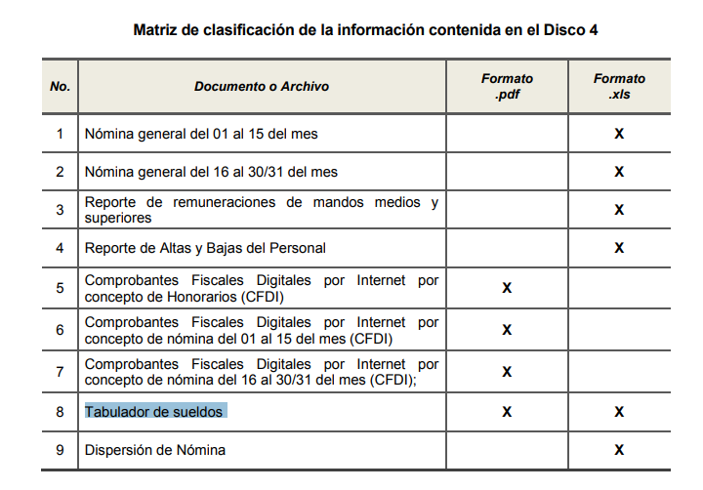
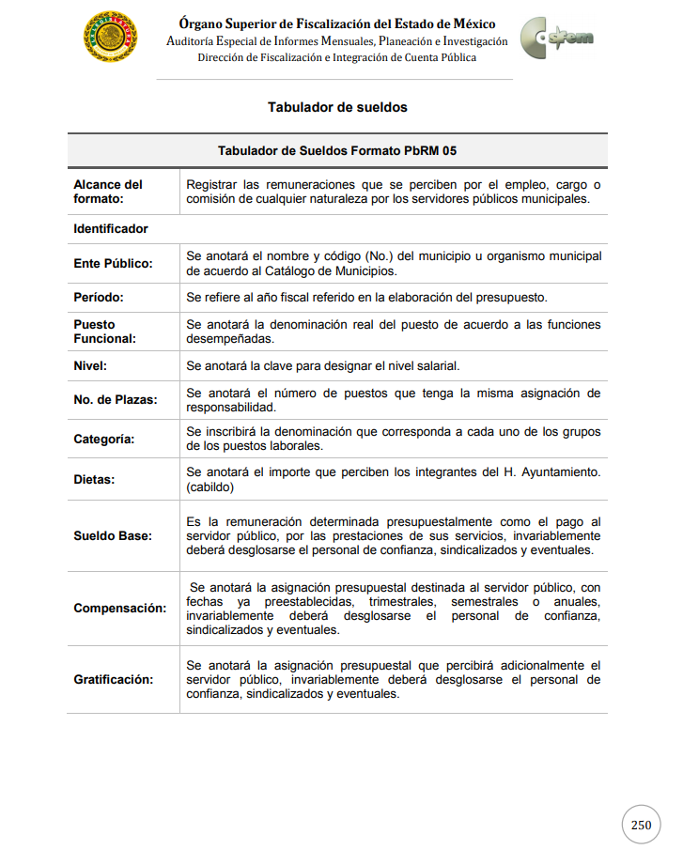
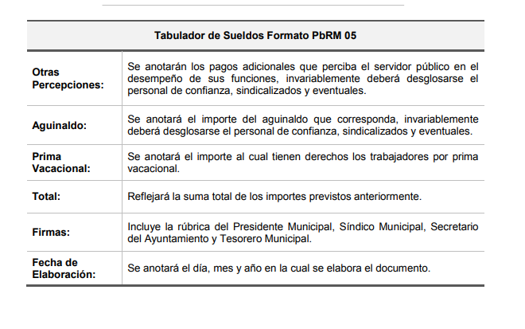
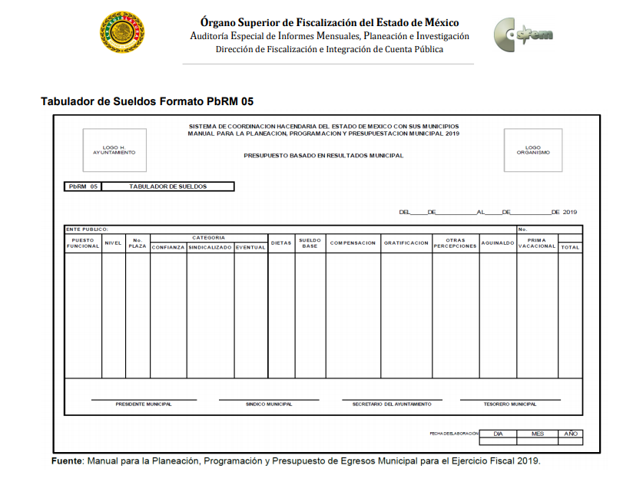
Atento a lo anterior, es importante señalar que, si bien cierto la solicitud de acceso a la información fue presentada el día diez de enero de dos mil diecinueve y que la obligación de remitir los Informes Mensuales al OSFEM nació el día veinte de febrero de dos mil diecinueve siguiente; también lo es, que a la fecha en que EL SUJETO OBLIGADO rindió sus Informes Justificados el plazo de presentación de dicha obligación ya había computado; por lo tanto, en aras de privilegiar el principio de máxima publicidad constitucional y en atención al principio de eficacia que debe regir el actuar de este Instituto; en relación con los artículos 9, fracción III, 13 y 181, cuarto párrafo de la Ley de Transparencia y Acceso a la Información del Estado de México y Municipios; se suple la deficiencia en comento y se delimita que la información solicitada ya debe obrar en poder del SUJETO OBLIGADO.
Así las cosas, resulta claro que existe fuente obligacional que constriñe al SUJETO OBLIGADO, para entregar los informes mensuales al OSFEM de conformidad con el artículo 32 de la Ley de Fiscalización Superior del Estado de México, en los cuales se incluye lo referente al Tabulador de Sueldos, que comprenden las remuneraciones que perciben por el empleo, cargo o comisión de cualquier naturaleza los servidores públicos municipales; en consecuencia, la información solicitada; por EL RECURRENTE debe obrar en los archivos del SUJETO OBLIGADO.
En este sentido, de acuerdo a la naturaleza de la información solicitada, se concluye que ésta es de interés general y de alcance público, puesto que la ciudadanía tiene derecho a saber cuánto es el gasto ejercido para el pago de remuneraciones por servicios personales al realizar las funciones públicas, esto es, su acceso permite transparentar la aplicación de los recursos públicos que son otorgados para el cumplimiento de sus funciones, ello conforme a lo dispuesto por el artículo 23, fracción IV y penúltimo párrafo de la Ley de Transparencia y Acceso a la Información Pública del Estado de México y Municipios, citado al inicio del presente estudio, mismo que establece como deber de los Sujetos Obligados el hacer pública toda la información respecto a los montos y nombres de las personas a quienes se entreguen recursos públicos y con ello transparentar la forma, términos, causas y finalidad en la disposición de esos recursos.
Sirve de sustento por analogía, para justificar la publicidad sobre los datos relativos a los montos por concepto de pago de las remuneraciones, los criterios 01/2003 y 02/2003 emitidos por el Comité de Acceso a la Información Pública y Protección de Datos Personales de la Suprema Corte de Justicia de la Nación que a continuación se citan:
“Criterio 01/2003.
“INGRESOS DE LOS SERVIDORES PÚBLICOS. CONSTITUYEN INFORMACIÓN PÚBLICA AÚN Y CUANDO SU DIFUSIÓN PUEDE AFECTAR LA VIDA O LA SEGURIDAD DE AQUELLOS. Si bien el artículo 13, fracción IV, de la Ley Federal de Transparencia y Acceso a la información Pública Gubernamental establece que debe clasificarse como información confidencial la que conste en expedientes administrativos cuya difusión pueda poner en riesgo la vida, la seguridad o la salud de cualquier persona, debe reconocerse que aun y cuando en ese supuesto podría encuadrar la relativa a las percepciones ordinarias y extraordinaria de los servidores públicos, ello no obsta para reconocer que el legislador estableció en el artículo 7 de ese mismo ordenamiento que la referida información, como una obligación de trasparencia, deben publicarse en medios remotos o locales de comunicación electrónica, lo que se sustenta en el hecho de que el monto de todos los ingresos que recibe un servidor público por desarrollar las labores que les son encomendadas con motivo del desempeño del cargo respecto. Constituyen información pública, en tanto que se trata de erogaciones que realiza un órgano del Estado en base con los recursos que encuentran su origen en mayor medida en las contribuciones aportados por los gobernados…”
“Criterio 02/2003.
INGRESOS DE LOS SERVIDORES PÚBLICOS, SON INFORMACIÓN PÚBLICA AÚN Y CUANDO CONSTITUYEN DATOS PERSONALES QUE SE REFIEREN AL PATRIMONIO DE AQUÉLLOS. De la interpretación sistemática de lo previsto en los artículos 3º, fracción II; 7º, 9º y 18, fracción II, de la Ley Federal de Transparencia y Acceso a la Información Pública Gubernamental se advierte que no constituye información confidencial la relativa a los ingresos que reciben los servidores públicos, ya que aun y cuando se trata de datos personales relativos a su patrimonio, para su difusión no se requiere consentimiento de aquellos, lo que deriva del hecho de que en términos de los previsto en el citado ordenamiento deben ponerse a disposición del público a través de medios remotos o locales de comunicación electrónica, tanto el directorio de servidores públicos como las remuneraciones mensuales por puesto incluso el sistema de compensación…”
(Énfasis añadido)
En este sentido, EL SUJETO OBLIGADO se encuentra constreñido a entregar la información solicitada por EL RECURRENTE, de acuerdo a lo dispuesto por los artículos 3, fracción XI, 12 y 92, fracción VIII de la Ley de Transparencia y Acceso a la Información Pública del Estado de México y Municipios, de los cuales se desprende que es información pública la contenida en los documentos que los Sujetos Obligados generen, administren o se encuentre en su posesión en ejercicio de sus atribuciones; así como, una obligación de transparencia común el poner a disposición del público de manera permanente y actualizada en forma sencilla precisa y entendible en los medios electrónicos respectivos, la remuneración bruta y neta de todos los servidores públicos de base y de confianza, señalando la periodicidad de dicha remuneración.
A fin de robustecer lo anterior, a continuación se citan los artículos en referencia:
“Artículo 3. Para los efectos de la presente Ley se entenderá por:
…
XI. Documento: Los expedientes, reportes, estudios, actas, resoluciones, oficios, correspondencia, acuerdos, directivas, directrices, circulares, contratos, convenios, instructivos, notas, memorandos, estadísticas o bien, cualquier otro registro que documente el ejercicio de las facultades, funciones y competencias de los sujetos obligados, sus servidores públicos e integrantes, sin importar su fuente o fecha de elaboración. Los documentos podrán estar en cualquier medio, sea escrito, impreso, sonoro, visual, electrónico, informático u holográfico;
…
Artículo 12. Quienes generen, recopilen, administren, manejen, procesen, archiven o conserven información pública serán responsables de la misma en los términos de las disposiciones jurídicas aplicables.
Los sujetos obligados sólo proporcionarán la información pública que se les requiera y que obre en sus archivos y en el estado en que ésta se encuentre. La obligación de proporcionar información no comprende el procesamiento de la misma, ni el presentarla conforme al interés del solicitante; no estarán obligados a generarla, resumirla, efectuar cálculos o practicar investigaciones.
Artículo 92. Los sujetos obligados deberán poner a disposición del público de manera permanente y actualizada de forma sencilla, precisa y entendible, en los respectivos medios electrónicos, de acuerdo con sus facultades, atribuciones, funciones u objeto social, según corresponda, la información, por lo menos, de los temas, documentos y políticas que a continuación se señalan:
…
VIII. La remuneración bruta y neta de todos los servidores públicos de base o de confianza, de todas las percepciones, incluyendo sueldos, prestaciones, gratificaciones, primas, comisiones, dietas, bonos, estímulos, ingresos y sistemas de compensación, señalando la periodicidad de dicha remuneración;”
(Énfasis añadido)
Siendo aplicable, el criterio de interpretación en el orden administrativo número 0002-11, emitido por Acuerdo del Pleno del Instituto de Transparencia y Acceso a la Información Pública y Protección de Datos Personales del Estado de México y Municipios, publicado en el Periódico Oficial del Gobierno del Estado Libre y Soberano de México “Gaceta del Gobierno” el diecinueve de octubre de dos mil once, cuyo rubro y texto dispone:
“CRITERIO 0002-11
INFORMACIÓN PÚBLICA, CONCEPTO DE, EN MATERIA DE TRANSPARENCIA. INTERPRETACIÓN TEMÁTICA DE LOS ARTÍCULOS 2 2, FRACCIÓN V, XV, Y XVI, 32, 4,11 Y 41. De conformidad con los artículos antes referidos, el derecho de acceso a la información pública, se define en cuanto a su alcance y resultado material, el acceso a los archivos, registros y documentos públicos, administrados, generados o en posesión de los órganos u organismos públicos, en virtud del ejercicio de sus funciones de derecho público, sin importar su fuente, soporte o fecha de elaboración.
En consecuencia el acceso a la información se refiere a que se cumplan cualquiera de los siguientes tres supuestos:
1) Que se trate de información registrada en cualquier soporte documental, que en ejercicio de las atribuciones conferidas, sea generada por los Sujetos Obligados;
2) Que se trate de información registrada en cualquier soporte documental, que en ejercicio de las atribuciones conferidas, sea administrada por los Sujetos Obligados, y
3) Que se trate de información registrada en cualquier soporte documental, que en ejercicio de las atribuciones conferidas, se encuentre en posesión de los Sujetos Obligados.”
(Énfasis Añadido)
Ahora bien, no pasa desapercibido del análisis de esta autoridad que el Servidor Público Habilitado del SUJETO OBLIGADO manifestó que remitió el archivo denominado sueldos brutos h. ayuntamiento.rar; tal y como, consta en el apartado de requerimientos del expediente electrónico del SAIMEX, inherente a la solicitud de acceso a la información 00012/VACHASO/IP/2019.
Sin embargo, resulta importante resaltar que dicho documento no fue entregado como respuesta al particular por el Titular de la Unidad de Transparencia, pese a que la Unidad de Transparencia de los Sujetos Obligados es el área responsable para la atención de las solicitudes de información, siendo la encargada de recibir, tramitar internamente y dar respuesta a las peticiones de mérito. Sirve de sustento a lo anterior los artículos 50, 51 y 53, fracción II de la Ley de Transparencia y Acceso a la Información del Estado de México y Municipios, preceptos legales que son del tenor siguiente:
Artículo 50. Los sujetos obligados contarán con un área responsable para la atención de las solicitudes de información, a la que se le denominará Unidad de Transparencia.
Artículo 51. Los sujetos obligados designaran a un responsable para atender la Unidad de Transparencia, quien fungirá como enlace entre éstos y los solicitantes. Dicha Unidad será la encargada de tramitar internamente la solicitud de información y tendrá la responsabilidad de verificar en cada caso que la misma no sea confidencial o reservada. Dicha Unidad contará con las facultades internas necesarias para gestionar la atención a las solicitudes de información en los términos de la Ley General y la presente Ley.
Artículo 53. Las Unidades de Transparencia tendrán las siguientes funciones:
…
II. Recibir, tramitar y dar respuesta a las solicitudes de acceso a la información…” (Sic)
(Énfasis añadido.)
Así, no basta con la manifestación del Servidor Público Habilitado del SUJETO OBLIGADO respecto de que remitió a la Unidad de Transparencia la información solicitada, para tener por satisfecho el derecho de acceso a la información ejercido por el particular; máxime que no se dio respuesta a sus solicitudes de acceso a la información, actualizándose las hipótesis previstas en las fracciones VII y XI del artículo 179 de la Ley de Transparencia y Acceso a la Información del Estado de México y Municipios. Por lo que, las razones o motivos de inconformidad hechos valer por EL RECURRENTE devienen fundadas.
Ahora bien, en caso de que EL SUJETO OBLIGADO no cuente con la información mencionada en el presente Considerando, debe atender a lo establecido en el artículo 169, relativo a que cuando la información no se encuentre en sus archivos, el Comité de Transparencia, en consecuencia, deberá proceder a la emisión de un Acuerdo de Inexistencia, debidamente fundado y motivado en el que se detallen las razones por las cuales no existe la información, a través del siguiente procedimiento:
I. Analizará el caso y tomará las medidas necesarias para localizar la información;
II. Expedirá una resolución que confirme la inexistencia del documento;
III. Ordenará, siempre que sea materialmente posible, que se genere o se reponga la información en caso de que ésta tuviera que existir en la medida que deriva del ejercicio de sus facultades, competencias o funciones, o que previa acreditación de la imposibilidad de su generación, exponga de forma fundada y motivada, las razones por las cuales en el caso particular no ejerció dichas facultades, competencias o funciones, lo cual notificará al solicitante a través de la Unidad de Transparencia; y
IV. Notificará al órgano interno de control o equivalente del sujeto obligado quien, en su caso, deberá iniciar el procedimiento de responsabilidad administrativa que corresponda.
Lo anterior es así, ya que el Acuerdo de Inexistencia por parte del Comité de Transparencia da certeza de los motivos o razones por las cuales no se localizó la información y del proceso realizado para localizar la misma, acreditando en un primer momento la búsqueda exhaustiva y razonable de la información en las áreas administrativas, lo cual se acredita con los oficios emitidos y sus respuestas por parte de los Servidores Públicos Habilitados de las áreas correspondientes.
En mérito de lo expuesto, en caso de que EL SUJETO OBLIGADO no cuente con los documentos referidos en el presente Considerando, el Comité de Transparencia deberá emitir el Acuerdo de Inexistencia, en términos de los artículos 49, fracciones II y XIII, 169 y 170 de la Ley de Transparencia y Acceso a la Información Pública del Estado de México y Municipios, debiendo notificarlo al particular al momento de dar cumplimiento a la presente resolución.
Antes de concluir, es de señalar que, como ya se mencionó EL SUJETO OBLIGADO, omitió proporcionar la respuesta a sus solicitudes de acceso a la información pública, en el término contemplado en el artículo 163 de la Ley de la materia; razón por la que se ordena dar vista al Titular de la Contraloría Interna y Órgano de Control y Vigilancia de este Instituto, para que resuelva lo conducente y determine en su caso el grado de responsabilidad en el incumplimiento de las obligaciones establecidas en la misma.
Así, con fundamento en lo prescrito en los artículos 5, párrafos vigésimo, vigésimo primero y vigésimo segundo de la Constitución Política del Estado Libre y Soberano de México; 2, fracción II, 19, 29, 36, fracciones I y II, 176, 178, 179, 181, 185, fracción I, 186 y 188 de la Ley de Transparencia y Acceso a la Información Pública del Estado de México y Municipios, este Pleno:
R E S U E L V E
PRIMERO. Resultan fundadas las razones o motivos de inconformidad planteadas por EL RECURRENTE, en términos del Considerando SEXTO de esta resolución.
SEGUNDO. Se ORDENA al SUJETO OBLIGADO atienda las solicitudes de acceso a la información 00013/VACHASO/IP/2019 y 00012/VACHASO/IP/2019 y haga entrega al RECURRENTE, vía EL SAIMEX, en términos del Considerando SEXTO de esta resolución, de lo siguiente:
“El Tabulador de Sueldos vigente, al mes de enero de 2019.

Para el caso de que no se cuente con el documento referido, deberá emitir el Acuerdo de Inexistencia, en términos de los artículos 169 y 170 de la Ley de Transparencia y Acceso a la Información Pública del Estado de México y Municipios.”

TERCERO. Notifíquese la presente resolución al Titular de la Unidad de Transparencia del SUJETO OBLIGADO para que, conforme a los artículos 186, último párrafo y 189, párrafo segundo de la Ley de Transparencia y Acceso a la Información Pública del Estado de México y Municipios, dé cumplimiento a lo ordenado, dentro del plazo de diez días hábiles, debiendo informar a este Instituto, en un plazo de tres días hábiles siguientes, sobre el cumplimiento dado a la presente resolución.
CUARTO. Notifíquese al RECURRENTE la presente resolución.
QUINTO. Hágase del conocimiento del RECURRENTE que, de conformidad con lo establecido en el artículo 196 de la Ley de Transparencia y Acceso a la Información Pública del Estado de México y Municipios, podrá impugnarla vía Juicio de Amparo en los términos de las leyes aplicables.
SEXTO. Gírese oficio al Titular de la Contraloría Interna y Órgano de Control y Vigilancia de este Instituto, de conformidad con el artículo 190 de la Ley de Transparencia y Acceso a la Información Pública del Estado de México y Municipios, a fin de que determine lo conducente en términos del Considerando SEXTO de la presente resolución.
ASÍ LO RESUELVE, POR UNANIMIDAD DE VOTOS, EL PLENO DEL INSTITUTO DE TRANSPARENCIA, ACCESO A LA INFORMACIÓN PÚBLICA Y PROTECCIÓN DE DATOS PERSONALES DEL ESTADO DE MÉXICO Y MUNICIPIOS, CONFORMADO POR LOS COMISIONADOS ZULEMA MARTÍNEZ SÁNCHEZ; EVA ABAID YAPUR; JOSÉ GUADALUPE LUNA HERNÁNDEZ CON AUSENCIA JUSTIFICADA; JAVIER MARTÍNEZ CRUZ Y LUIS GUSTAVO PARRA NORIEGA; EN LA DÉCIMA TERCERA SESIÓN ORDINARIA CELEBRADA EL TRES DE ABRIL DE DOS MIL DIECINUEVE, ANTE EL SECRETARIO TÉCNICO DEL PLENO, ALEXIS TAPIA RAMÍREZ.
Zulema Martínez Sánchez
Comisionada Presidenta
(RÚBRICA)
Eva Abaid Yapur  Comisionada  (RÚBRICA) | Ausencia Justificada  José Guadalupe Luna Hernández  Comisionado
Javier Martínez Cruz  Comisionado  (RÚBRICA) | Luis Gustavo Parra Noriega  Comisionado  (RÚBRICA)
Alexis Tapia Ramírez
Secretario Técnico del Pleno
(RÚBRICA)

Esta hoja corresponde a la resolución de fecha tres de abril de dos mil diecinueve, emitida en los recursos de revisión 00562/INFOEM/IP/RR/2019 y 00563/INFOEM/IP/RR/2019 acumulados.
ATU/CBO

Referencia documental que se expresa de manera enunciativa, más no limitativa.
No se omite señalar que el SUJETO OBLIGADO rindió sus Informes Justificados en fecha veinticinco de febrero de dos mil diecinueve, fecha en la que debió de haber contado con la información mensual que debe entregar al OSFEM, como se verá en el estudio supra plasmado.
El precepto legal en cita establece que los Municipios son sujetos de fiscalización.
Esto es, el veinticinco de febrero de dos mil diecinueve.

